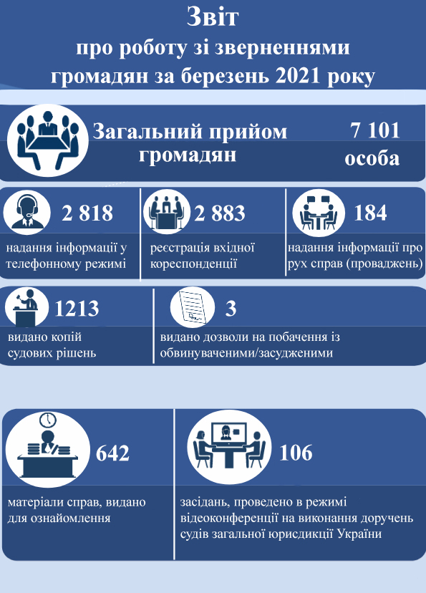

**Загальна кількість відвідувачів суду**

**Вересень 2023**

**9**

**10**

**0**

**210**

**105**

**377**

**205**

**560**